办理学生的缓考，可由学生自己申请，由管理员审核通过，然后在系统产生
记录，并提供相应的缓考维护功能。在提交缓考申请前，成绩录入信息中必须要
有成绩录入数据。
- 进入申请界面方式有两种：
- 点击学生端界面的缓考申请，如图一
- 点击考试报名—我的申请—缓考申请（免考申请），如图二
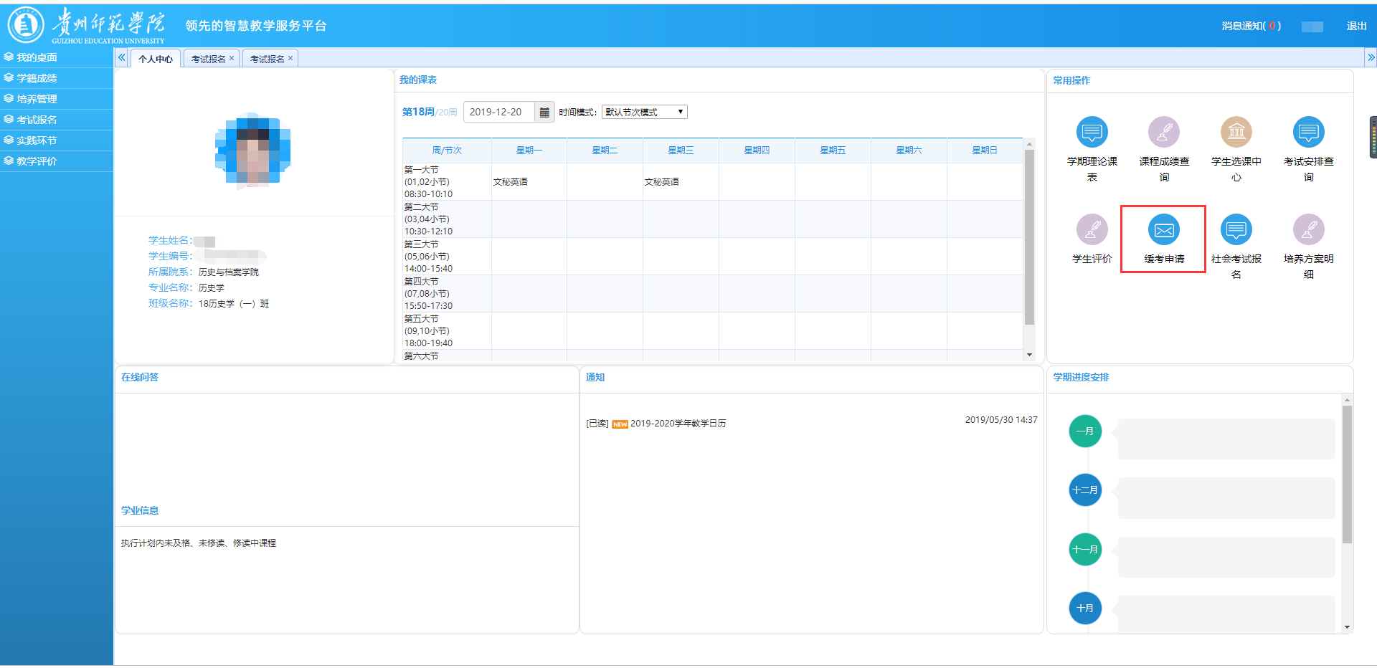
图一

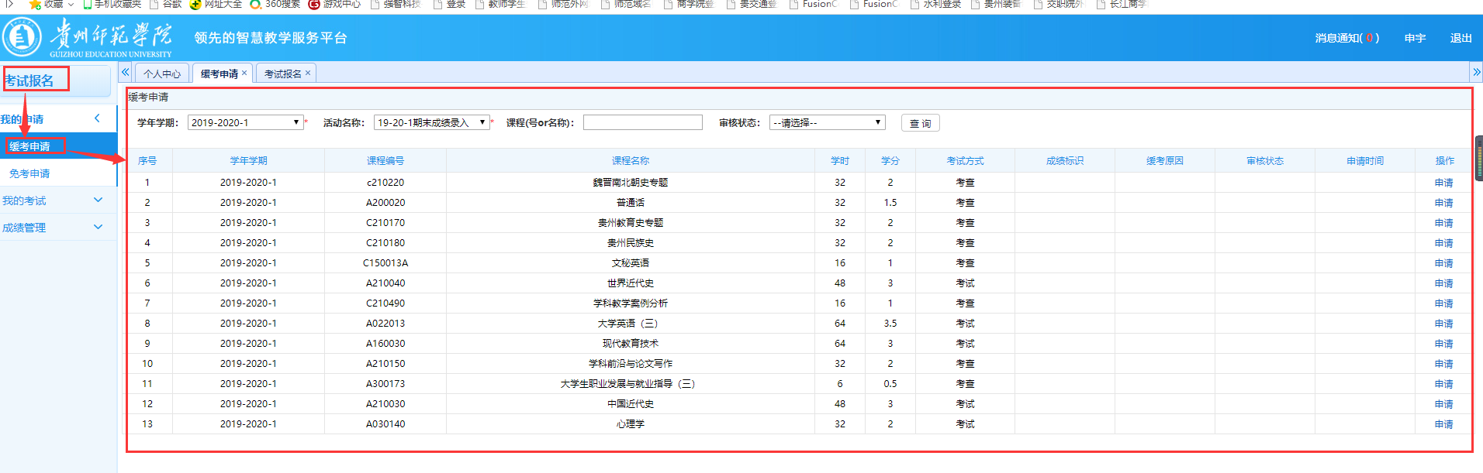
图二

- 点击申请，填写原因，上传附件（可不穿），点击确定。
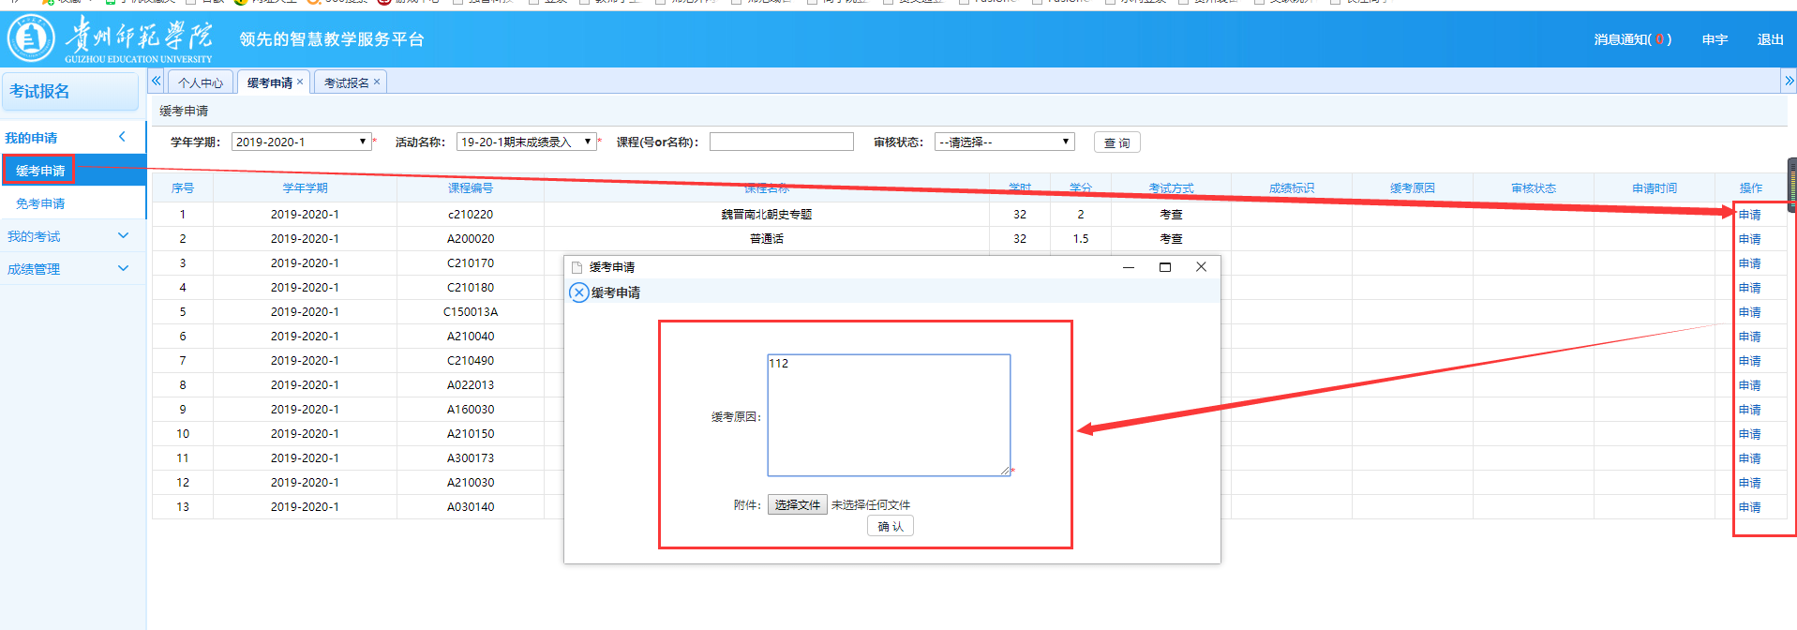
- 点击送审，选择审核人，送审（如图一）。点击撤销可撤销申请（如图一）。
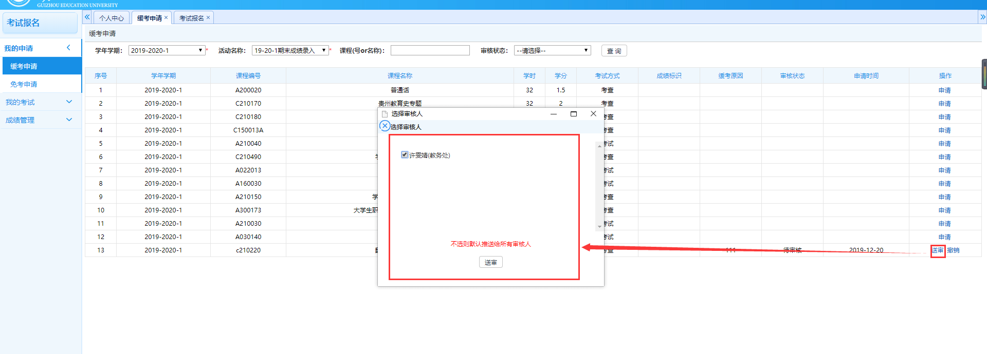
图一

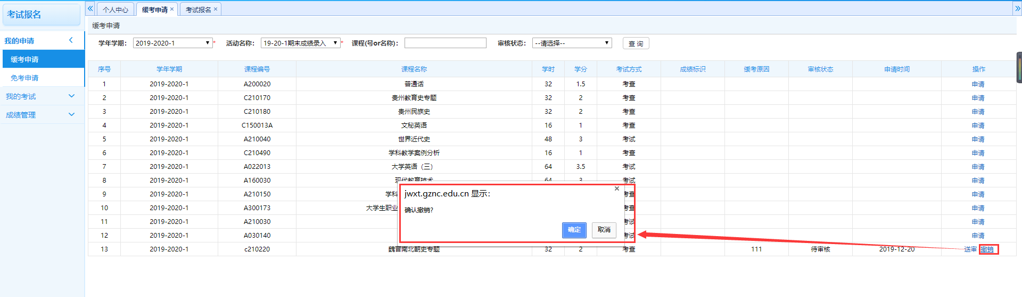
图二
免考申请流程同上。

